|  |  |
| --- | --- |
| Gerb-BMSTU_01 | **Министерство науки и высшего образования Российской Федерации**  Калужский филиал  федерального государственного бюджетного  образовательного учреждения высшего образования  ***«Московский государственный технический университет имени Н.Э. Баумана (национальный исследовательский университет)»***  ***(КФ МГТУ им. Н.Э. Баумана)*** |

**ФАКУЛЬТЕТ** ***ИУК «Информатика и управление»***

**КАФЕДРА** \_\_***ИУК4 «Программное обеспечение ЭВМ, информационные технологии»***

**ЛАБОРАТОРНАЯ РАБОТА №1**

**«Установка и настройка беспроводных точек доступа»**

**ДИСЦИПЛИНА: «Беспроводные технологии передачи данных»**

|  |  |  |
| --- | --- | --- |
| Выполнил: студент гр. ИУК4-82Б | | \_\_\_\_\_\_\_\_\_\_\_\_\_\_\_\_\_ ( Карельский М.К. )  (Подпись) (Ф.И.О.) |
| Проверил: | | \_\_\_\_\_\_\_\_\_\_\_\_\_\_\_\_\_ (    Голубева С.Е. )  (Подпись) (Ф.И.О.) |
| Дата сдачи (защиты):  Результаты сдачи (защиты): | | |
|  | - Балльная оценка:  - Оценка: | |

Калуга, 2024

**Цель**: знакомство с возможностями оборудования для беспроводных локальных сетей.

**Задачи**:

1. Понять принципы построения простейших беспроводных сетей.
2. Выяснить области применения и преимущества беспроводных сетей.

**Задание 1.** Настроить точку доступа беспроводной сети**.**

**Ход выполнения задания 1:**

Для начала настройки точка доступа беспроводной сети была подключена к персональному компьютеру через Ethernet.

Далее через «Панель управления» и «Центр управления сетями и общим доступом» был осуществлён переход в окно «Сетевые подключения» (рис. 1).

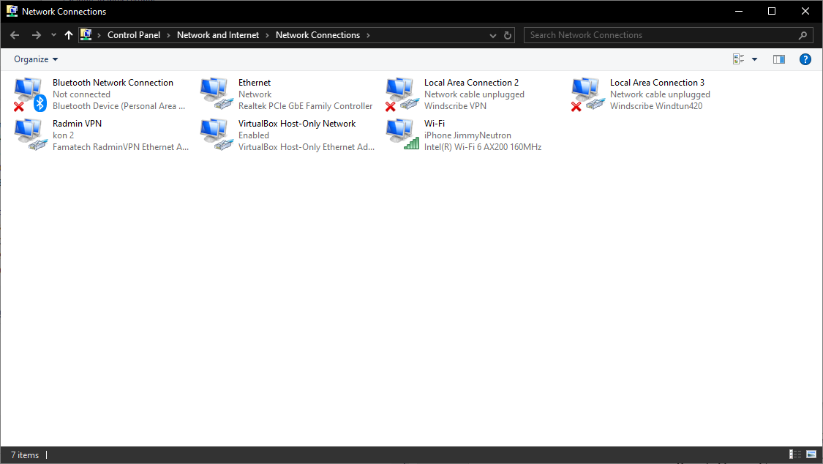

Рис. 1. Окно «Сетевые подключения»

После выбора нужного сетевого адаптера был осуществлён переход во вкладку свойств протокола IPv4, где был выбран автоматический способ получения IP-адреса с помощью службы DHCP (рис. 2).

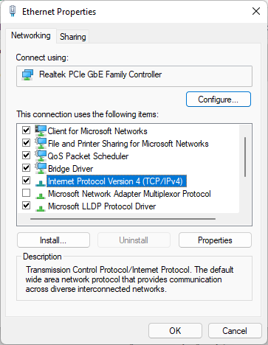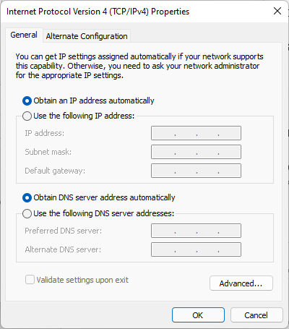  
Рис. 2. Конфигурация сетевого адаптера Ethernet

Дальнейшая конфигурация точки доступа осуществлялась с помощью   
веб-интерфейса, доступ к которому был получен с помощью браузера и соответствующего IP-адреса точки доступа – 192.168.0.1 (рис. 3).

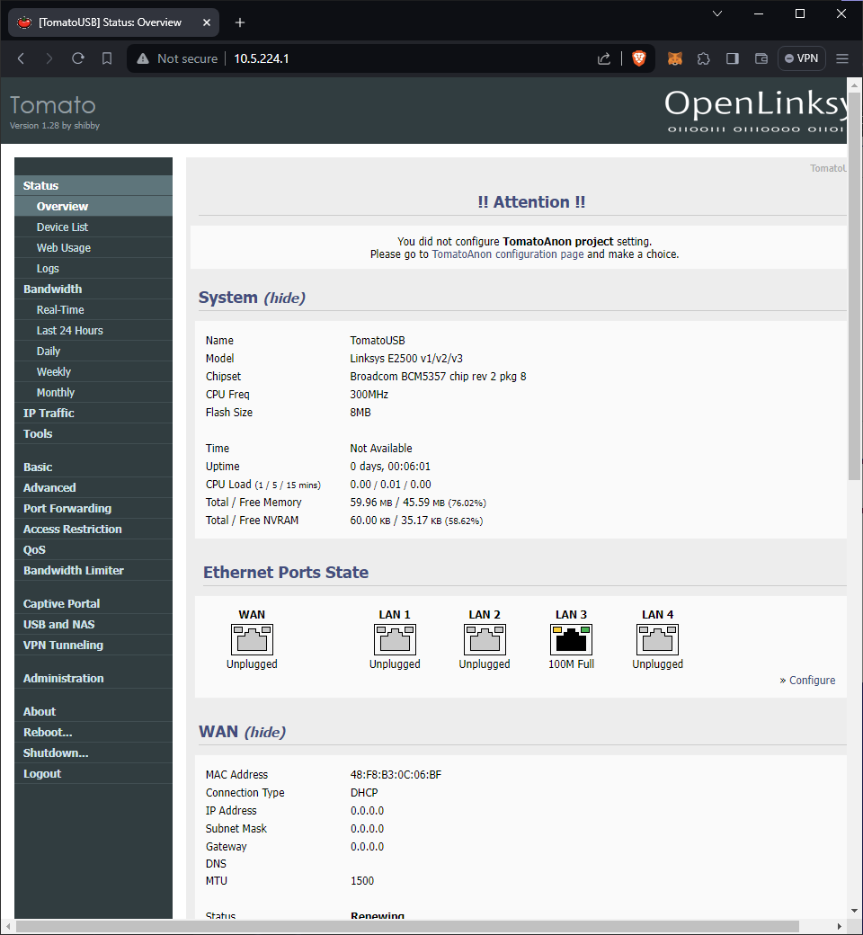

Рис. 3. Веб-интерфейс точки доступа

Во вкладке «Сеть» находятся основные настройки точки доступа. В первую очередь в разделе «LAN» был задан IP-адрес и сетевая маска локальной сети (рис. 4).

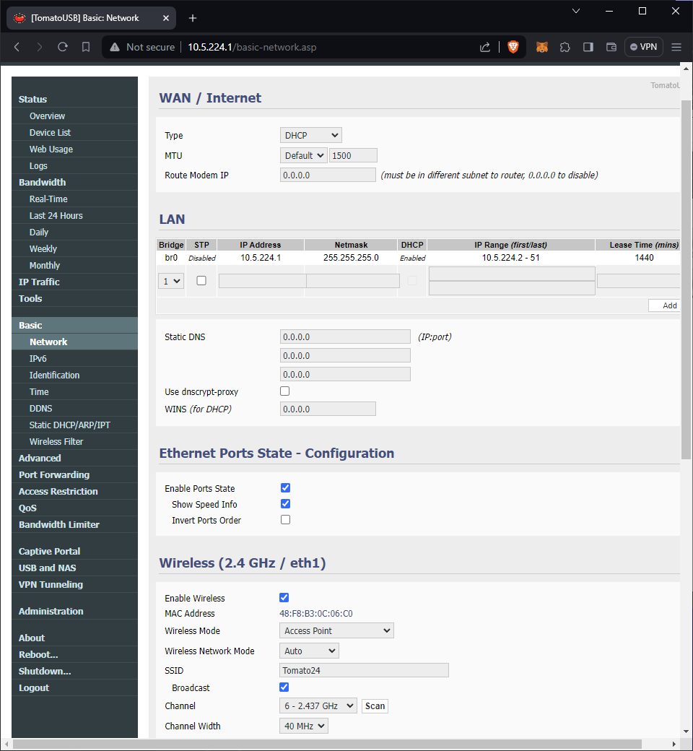

Рис. 4. Настройки локальной сети

Далее в разделе «DHCP» были установлены основные настройки DHCP, такие как режим работы, диапазон IP-адресов, время аренды IP-адреса и так далее   
(рис. 5).

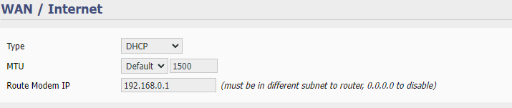  
Рис. 5. Настройки DHCP

После этого в разделе «WLAN» была осуществлена настройка беспроводной сети. Были заданы основные параметры беспроводной сети: имя сети, режим её работы, номер канала и так далее (рис. 6).

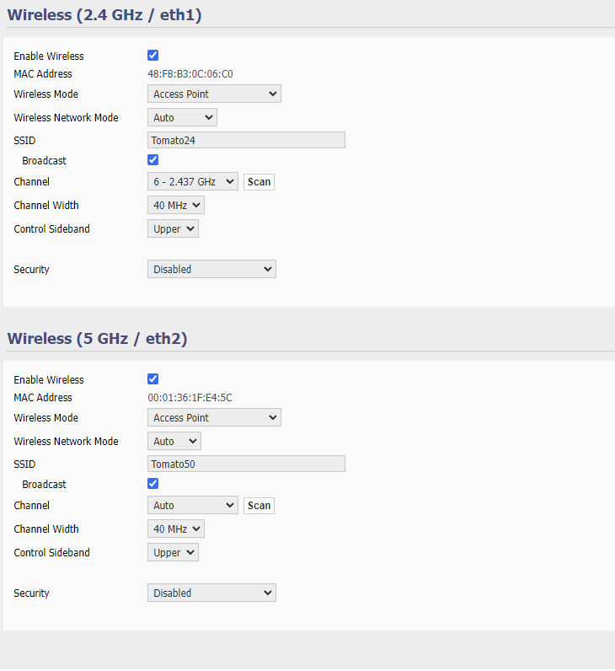

Рис. 6. Основные настройки беспроводной сети

Отдельно для беспроводной сети были заданы параметры безопасности – параметры шифрования и пароль (рис. 7).

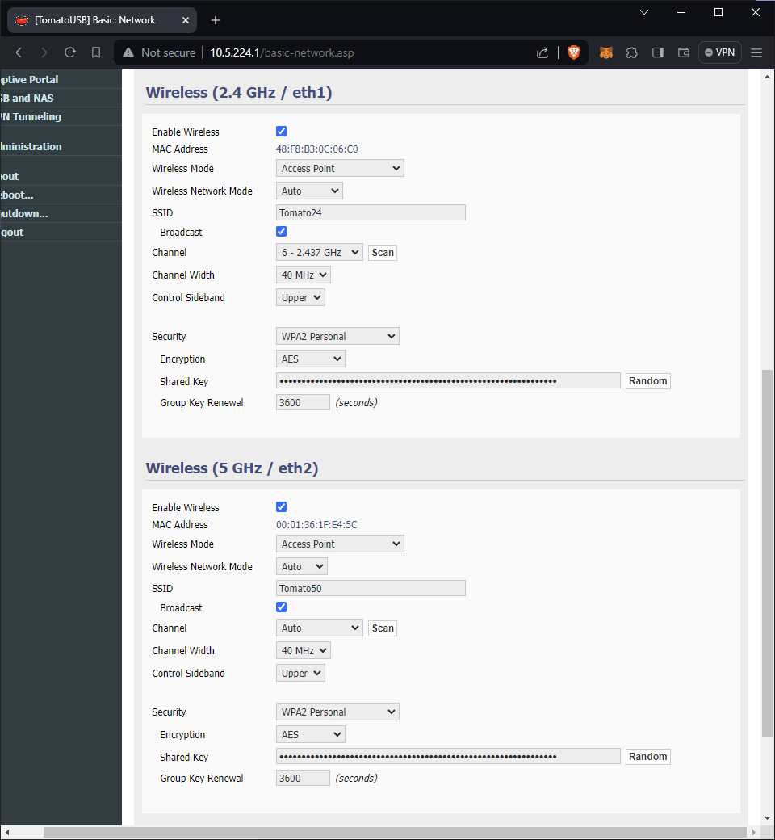

Рис. 7. Настройки безопасности беспроводной сети

**Задание 2.** Настройте беспроводной сетевой адаптер.

**Ход выполнения задания 2:**

Через «Панель управления» и «Центр управления сетями и общим доступом» был осуществлён переход в окно «Сетевые подключения» (рис. 8).

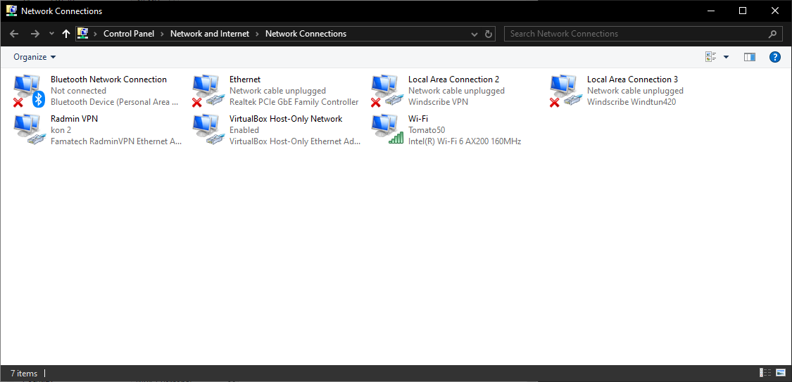

Рис. 8. Окно «Сетевые подключения»

После выбора беспроводного сетевого адаптера был осуществлён переход во вкладку расширенных свойств адаптера, где были выставлены основные параметры конфигурации (рис. 9).

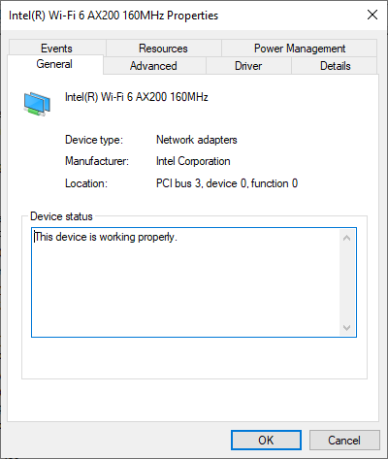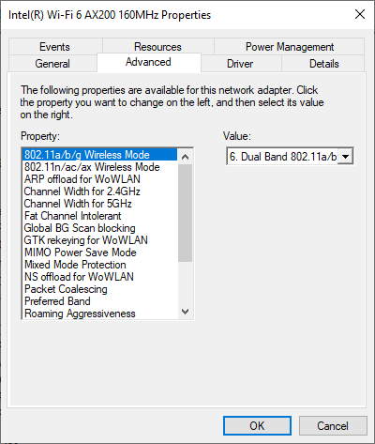

Рис. 9. Свойства беспроводного сетевого адаптера

Далее в свойствах протокола IPv4 был выбран автоматический способ получения IP-адреса с помощью службы DHCP, аналогично адаптеру Ethernet (рис. 10).

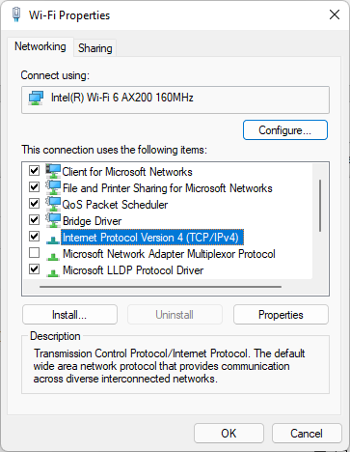

Рис. 10. Конфигурация беспроводного сетевого адаптера

**Задание 3.** Подключитесь к беспроводной сети

**Ход выполнения задания 2:**

Для подключения к беспроводной точке доступа был просмотрен список всех доступных для подключения сетей, после чего была выбрана нужная сеть и к ней было осуществлено подключение с помощью пароля, заданного ранее (рис. 11).

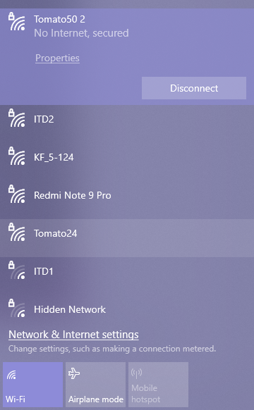  
Рис. 11. Подключение к беспроводной точке доступа с персонального компьютера

Аналогично было осуществлено подключение к данной сети с мобильного устройства (рис. 12).

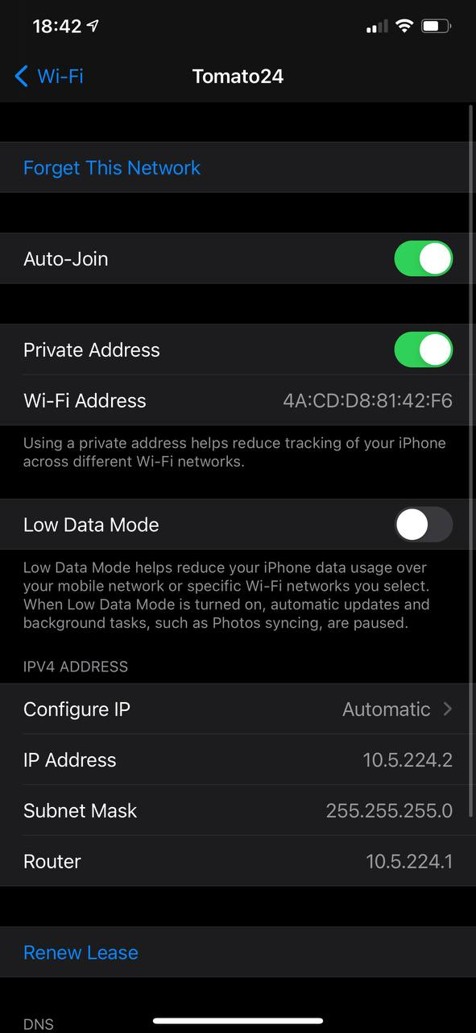

Рис. 12. Подключение к беспроводной точке доступа с мобильного устройства

**Вывод:** в ходе выполнения лабораторной работы было проведено знакомство с возможностями оборудования для беспроводных локальных сетей, изучены принципы построения простейших беспроводных сетей, области применения и преимущества беспроводных сетей.